1、确认单查询、预算确认单查询：执行方式客户分类、执行分类信息未显示或显示不全，请确认原因。（确认单终里都有这些信息）

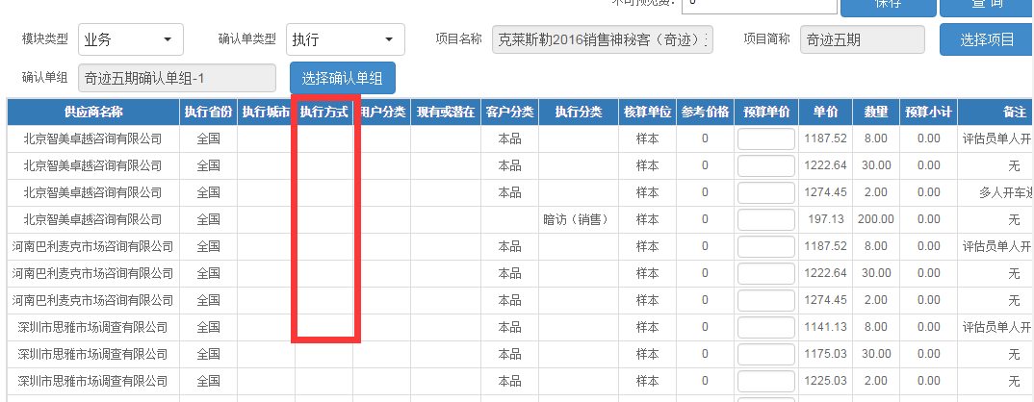

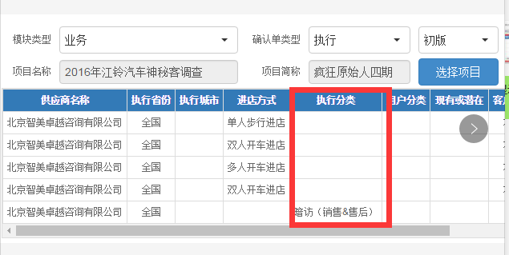

2、所有有保存按钮的，更改为内容未填写完整也可以保存，而不是必须所有内容填写完后方能保存，信息不全的提示可以在审核提交时提示。

3.结算单管理：供应商结算单登记，单价、合计应保留两位小数，现在显示一位小数。